
Tydligast genomslag för Accepterat pris i Stockholm

Pressmeddelande den 15 november 2013
Spannet mellan begärt pris och slutpris är betydligt lägre idag än då Accepterat pris infördes. Särskilt tydligt är detta i Stockholm även om vi sett en liten ökning under 2013. Bristen på bostäder, billiga bolån kombinerat med en stark tro på bostadsmarknaden med starkt stigande priser har gjort det vanligare med budgivning och snabba avslut. Det är naturligt att Accepterat pris visar följsamhet när priserna stiger samtidigt som det av förklarliga skäl blir en viss eftersläpning.
Uppföljning av Accepterat pris i Stockholm och Göteborg:
Sedan Accepterat pris infördes har skillnaden mellan begärt pris och slutpris minskat markant. I Stockholm låg spannet mellan begärt pris och slutpris på omkring 20 procent på bostadsrätter våren 2011 och minskade efter införandet av Accepterat pris till omkring 4 procent fram till 2012. Under våren 2013 har spannet ökat något och i oktober var skillnaden mellan begärt pris och slutpris 7,2 procent. I riket har spannet minskat från ca 15 procent vid införandet till 8,2 procent i oktober. Under 2013 har bostadsmarknaden haft en stark prisutveckling, särskilt på bostadsrätter.
I Göteborgsregionen, där Accepterat pris infördes i december 2012, uppgick skillnaden mellan begärt pris och slutpris till 8-9 procent före införandet. Efter införandet minskade skillnaden något. I oktober visar vår uppföljning en skillnad mellan begärt pris och slutpris på 9,8 procent i Göteborg. Införandet av Accepterat pris i Göteborg bröt den ökning av spannet som var påtaglig. I Malmö ligger fortfarande slutpriset något under utpriset. I övriga riket förekommer skillnader men där är variationerna mellan orter större och objekten färre.

- Både fastighetsmäklare och konsumenter värdesätter och vill ha Accepterat pris. Att skillnaden mellan ut- och slutpris ökat något under året är en effekt av att priserna ökat. Vi följer utvecklingen på marknaden noga och kommer inom kort att samlas i branschen för att samtala om hur vi driver detta arbete vidare, säger Ingrid Eiken, VD för Mäklarsamfundet.

- Skillnaden är störst på ettor och tvåor. Här kan man säga att skillnaden mellan begärt pris och slutpris ofta handlar om bristen på bostäder. Säljaren är ju aldrig skyldig att sälja till Accepterat pris, utan blir det budgivning så väljer säljaren själv till vem och till vilket pris som bostaden ska säljas. Det är viktigt att hålla fast vid Accepterat pris även i tider då marknadsvärdet kan kännas svårbedömt och priserna ibland ökar med flera procent från en månad till en annan, avslutar Ingrid Eiken.

Bild 1. Skillnad mellan begärt pris och slutpris. Bostadsrätter, riket. Procent.
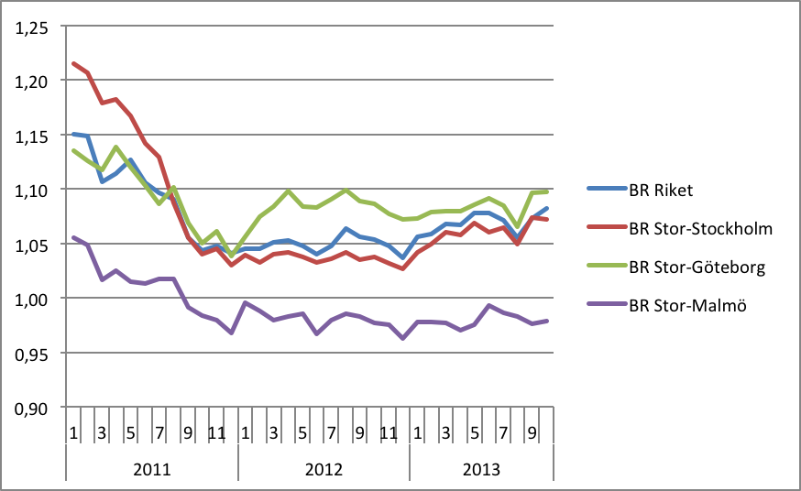

Bild 2. Skillnad mellan begärt pris och slutpris. Villor, riket. Procent.
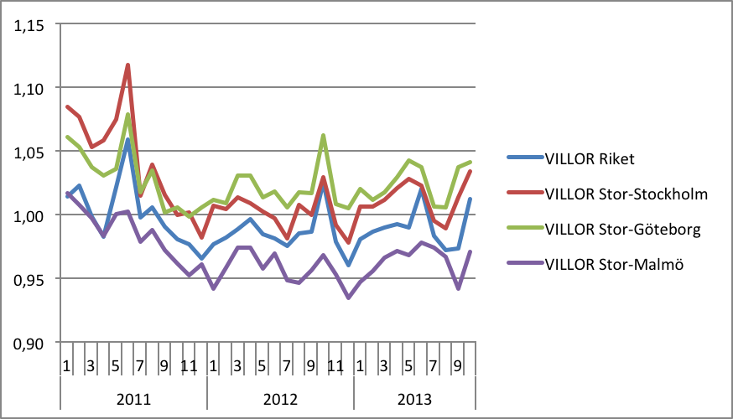

Bild 3. Skillnad mellan begärt pris och slutpris. Stockholms innerstad och kommuner. Bostadsrätter. Procent.
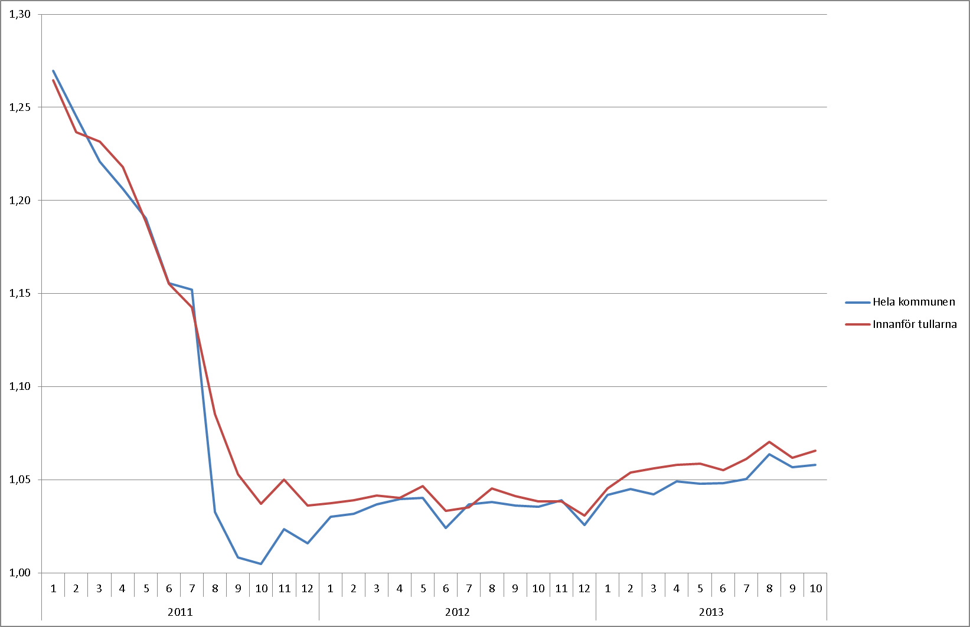

Bild 4. Skillnad mellan begärt pris och slutpris. Rumsfördelning Stockholms innerstad. Procent.
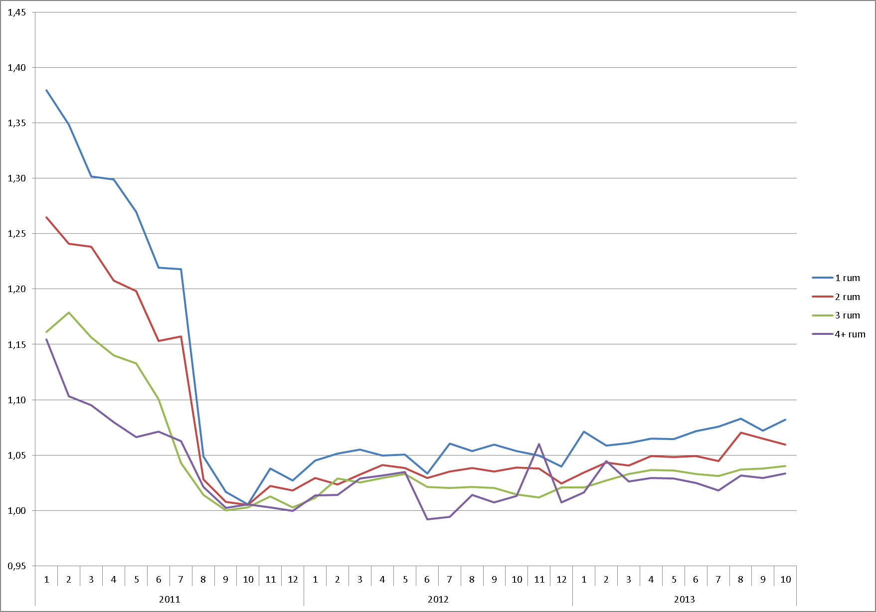

Bild 5. Skillnad mellan begärt pris och slutpris. Rumsfördelat. Göteborgs innerstad. Procent.
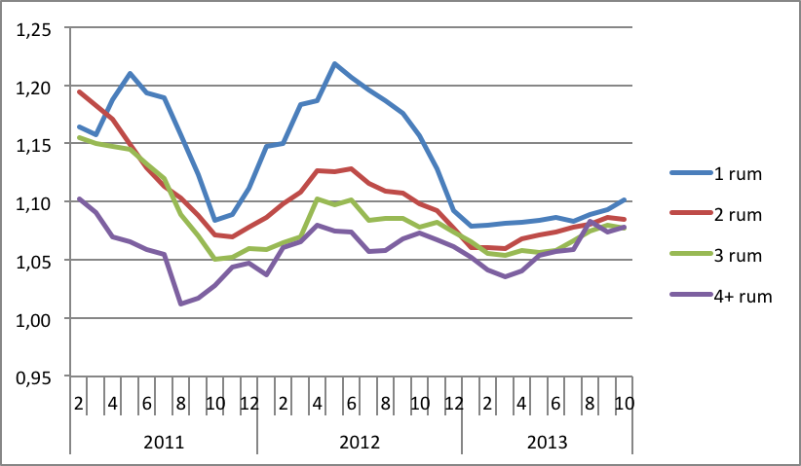

För ytterligare information kontakta:
Ingrid Eiken, VD Mäklarsamfundet, 070-669 34 34.
Per-Arne Sandegren, Analyschef Svensk Mäklarstatistik AB, 08-588 00 452. (Om statistiken)
Hans Flink, Försäljningschef Svensk Mäklarstatistik AB, 08-588 00 451. (Om statistiken)

Ingrid Eiken, VD Mäklarsamfundet

Fakta om Accepterat pris
Accepterat pris infördes för att bryta en utveckling med ökade skillnader mellan begärt pris och slutpris och det har fungerat väl. Fastighetsmäklare i både Stockholm och Göteborg tillämpar Accepterat pris i bostadsannonser. Priset utgår från mäklarens värdering och ligger på en nivå som säljaren är villig att acceptera. Branschen införde detta för att möta den kritik kring prissättningen som förekom under våren 2011.

